개발생산성 향상

클래스정의서 지원툴-가이드

초안입니다.

부서: | PMO팀
작성자: | 성경욱
버전: | Ver 0.1



목 차

1. 개요 1
1.1 산출물 생성기 1
1.1.1 개념도: 어떻게 동작하는가? 1
1.2 input정보(엑셀) 2
1.3 산출물자동화도구 3
1.3.1 메인프로그램(엑셀) 3
1.3.2 프로그램설치 디렉토리 구조 3
1.3.3 templates 파일 변경 5
1.4 Output 클래스정의서 6

개요

목적: 클래스정의서 지원툴을 사용하는 방법을 설명합니다.

클래스정의서 지원툴이란 클래스정의서를 자동으로 생성하는 프로그램을 의미합니다.

PS: PMO팀은 프로젝트의 개발 생산성을 향상할 수 있는 다양한 방안을 수집/연구하고, 프로젝트에 실용적인 솔루션을 제시하기 위해 노력하고 있습니다. 생산성 향상을 위한 실용적인 아이디어가 제공해 주실 분은 PMO팀(031-779-2363)에 연락 주시기 바랍니다.

산출물 생성기

개념도: 어떻게 동작하는가?
input정보(엑셀)
산출물자동화도구
클래스정의서

구분 | 설명
input정보(엑셀) | 이 파일에는 모델정보를 가지고 있습니다. 이 파일은 클래스의 속성,오퍼레이션에 대한 정보를 저장되어 있습니다.  이 파일은 Case Tool로부터 export한 것입니다. 자세한 사항은 차후에 언급하겠습니다.
산출물자동화도구 | 산출물자동화도구는 산출물 작성을 지원하는 자동화툴을 의미합니다.  이 문서에서는 클래스정의서 작성 지원툴을 의미합니다.  (이하 산출물자동화도구로 칭함)
클래스정의서 | Output 산출물입니다.

input정보(엑셀)
ㅇ주의사항
-열의 순서를 변경해서는 안됩니다.
-Input파일명은 영문을 사용해야 합니다.(한글 사용금지)

ㅇattribute시트의 외관
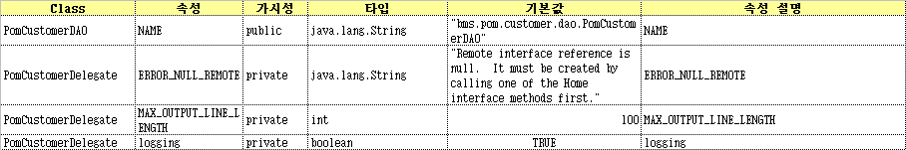
ㅇ operation시트의 외관
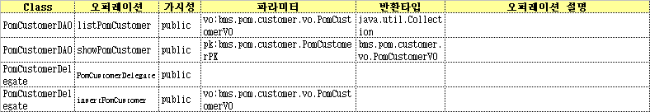

ㅇclassDoc시트의 외관
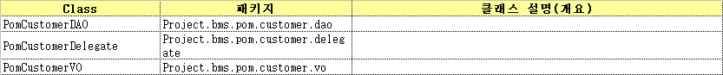

ㅇ알림정보
- 각 시트 내용을 보완합니다. (속성 설명,오퍼레이션 설명, 클래스 설명)

산출물자동화도구

메인프로그램(엑셀)
1. excelMain디렉토리 > 클래스정의서Main.xls 파일을 연다.
2. Main 시트를 클릭한다.
3. 프로그램 기본정보를 입력한다.
4. 우 상단의 [실행]버튼을 클릭한다.

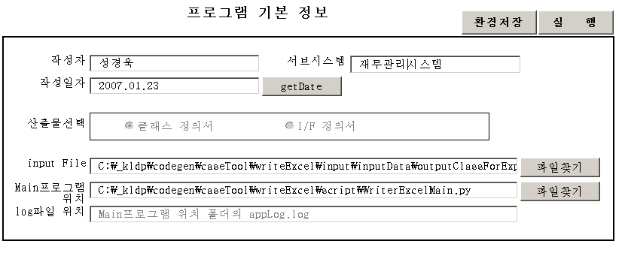

프로그램설치 디렉토리 구조

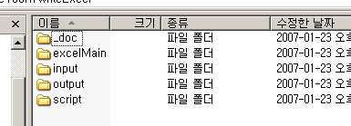

디렉토리 | 설명
excelMain | 메인 프로그램의 위치  파일명: 클래스정의서Main.xls  이 엑셀을 열어서 지원툴을 실행하면 됩니다.
input | input정보의 위치
output | Output 디렉토리입니다.  생성된 클래스정의서가 위치하는 곳입니다.  파일명은 outputClassDefinition.xls입니다.
Script | 지원툴 프로그램의 소스 위치
_doc | 본 가이드가 위치한 곳입니다.

ㅇ중요한 사항
- 생성된 산출물은output디렉토리에 위치합니다.

ㅇinput 디렉토리 내용
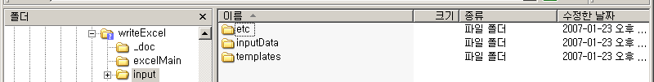

ㅇ templates 디렉토리의 내용
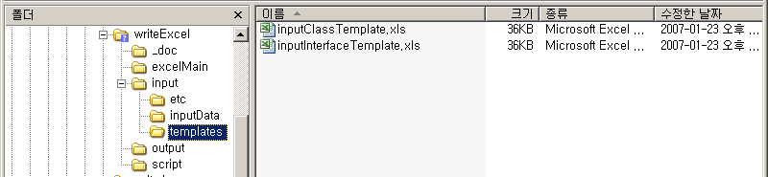

ㅇ output 디렉토리의 내용
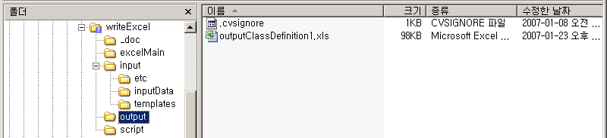

templates 파일 변경
필요하다면 템플릿 파일의 제목을 변경하기 바랍니다.
예)우리 프로젝트에서는 클래스 사양서가 아니라 클래스정의서이다➔ 변경하기 바랍니다.

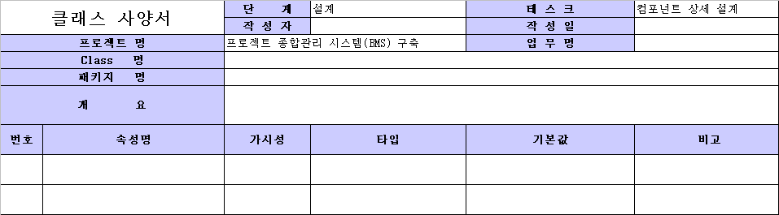

Output 클래스정의서
ㅇ클래스정의서
지원툴이 생성한 산출물의 외관입니다.

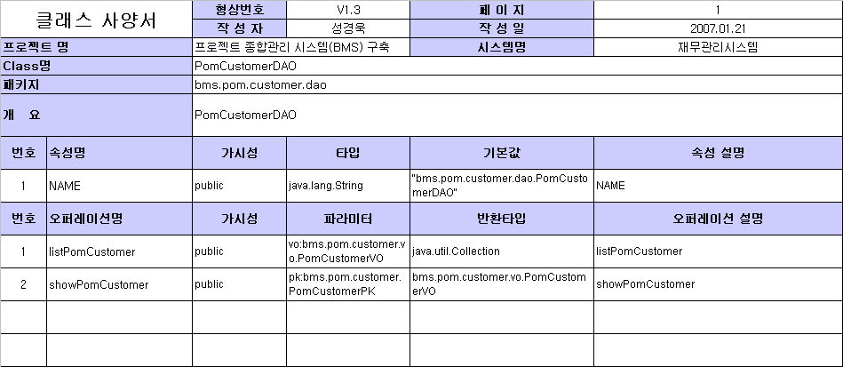

ㅇ아래 그림과 같이 클래스 갯수 만큼 여러 개의 시트들이 만들어 집니다.
